Материалы к лекции

Тема: Характер человека
1.Общее понятие о характере. Различные подходы к определению понятия характера
2.Типологии характера
3.Структура характера. Черты характера
4.Акцентуации характера
Маклаков А. Г. Общая психология: Учебник для вузов. — СПб.: Питер, 2017. — 583 с.: ил. — (Серия «Учебник для вузов»),

(Тема представлена в учебнике А.Г.Маклакова на стр.567-582)
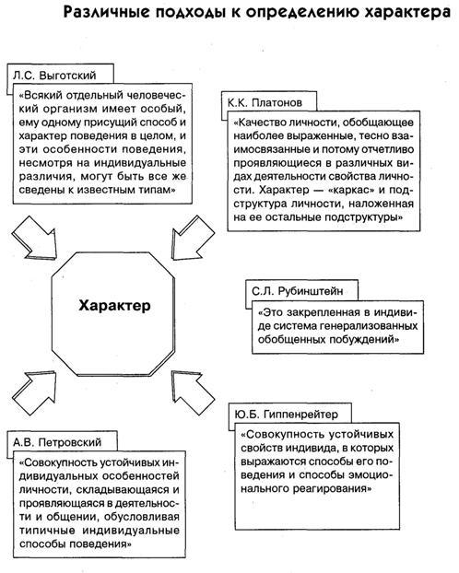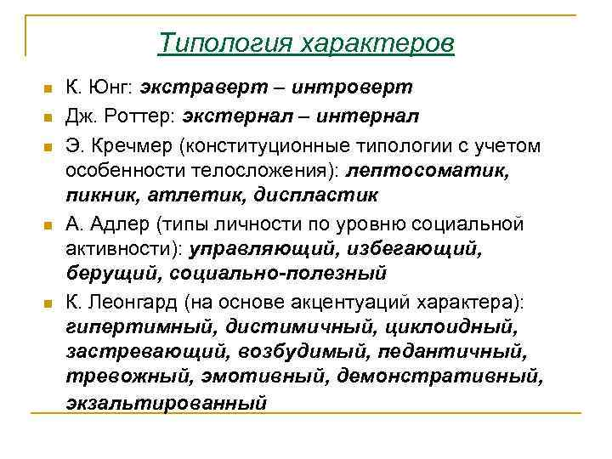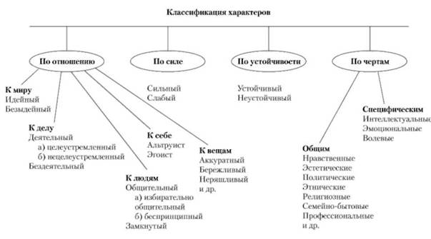

Структура характера человека
